Практиическое занятие 1, 2

Задача ?? Числа Фибоначчи
Последовательность Фибоначчи 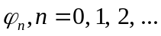задается соотношениями
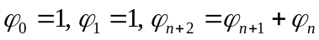 при 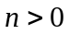.
Напишите программу, которая вычисляет номер  наименьшего числа Фибоначчи, заканчивающего четырьмя нулями: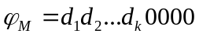.
Указания к решению
Собственно программа вычисления номера М числа Фибоначчи очень простая. Единственная ее особенность заключается в том, что вычисления нужно выполнять по модулю 10000.

U :=1; V:=1;
N := 1;
While U <> 0 do begin
W := U; N := N+1;
U := (U+V) mod 10000;
V := W;
End;

Главное в решении этой задачи – обосновать окончание цикла, т.е. доказать, что цикл выполнится конечное число раз. Мы приводим это очень красивое доказательство.
Доказательство окончания цикла
Рассмотрим последовательность пар остатков 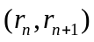 от деления чисел Фибоначчи 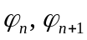 на 10000. (В алгоритме это последовательность значений пар переменных 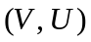). Поскольку всего различных пар остатков 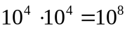, в этой последовательности найдутся две равных пары остатков. Достаточно рассмотреть начальную часть последовательности, в которой 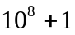 пар. Предположим, что для некоторого 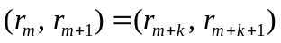. Поскольку для любого 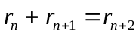, имеем. 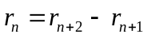. Поэтому
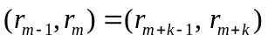 , 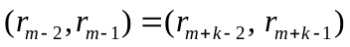, …, 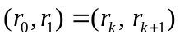.
Но 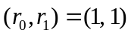. Поэтому 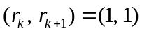. Это означает, что 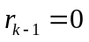, т.е. 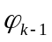 делится на 10000. Окончание цикла доказано. Именно, цикл повторится не более раз.

Задача ?? Домино и эйлеровы пути в графах
Дано костяшек домино
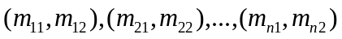.
Напишите программу, которая определяет, можно ли из этих костяшек составить цепочку в соответствии с правилами игры в домино. Решите эту задачу в предположении, что максимальное число 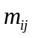 на костяшке домино произвольное, а не только 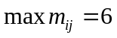. Максимальное число обозначим через : 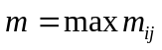.
Указания к решению
Рассмотрим пример. Дан такой нбор костяшек:
(1,2), (1,5), (2,5), (0,3), (0,4), (3,4), (3,6), (4,4), (4,6), (5,6).
Построим по этим данным так называемый граф (Рис. ??). Именно, построим 7 объектов в виде кругов на плоскости и перенумеруем их в соответствии с значением числами от 0 до 6. Назовем эти объекты вершинами графа. Соединим вершины отрезками кривых, называемых дугами или ребрами, по принципу: если на костяшке написаны цифры (i,j), то вершины i и j соединяем дугой. Объект, который мы построили, в математике называют графом. Более точно, этот объект следует назвать неориентированным графом, поскольку его дуги не имеют ориентации. (Граф, в котором все дуги ориентированы, т.е. для дуги (i,j) вершина i – начальная, а вершина j – конечная, называют ориентированным графом).

2

1
3

0
4

5
6

Рис. ?? Граф задачи Домино и эйлеровы пути в графах.

Заметим, что цепочка костяшек, составленная в соответствии с правилами домино, образует путь в графе – последовательность вершин графа, в которой каждые две соседних вершины соединены дугой. В нашем графе, например, путь образуют вершины 0, 3, 4, 4, 6, 5. На рис. ?? этот путь показан утолщеными ребрами.
Путь в графе называется эйлеровым, если он содержит все ребра графа, причем каждое ребро входит в этот путь ровно один раз.
Понятно, что в каждом данном графе эйлеров путь может как существовать, так и не существовать. В графе нашего примера эйлерова пути не существует. Необходимые и достаточные условия существования пути Эйлера будут сформулированы ниже в теореме Эйлера.
Циклом в графе называется путь, начальная и конечная вершины которого совпадают. Цикл в графе называют эйлеровым, если он содержит все ребра графа, причем кажое ребро – ровно один раз. Граф, в котором существкет эйлеров путь, называют эйлеровым графом.
Степенью (ветвления) вершины графа называется количество дуг, входящих в эту вершину. Если начальная и конечная вершины дуги совпадают, такая дуга называется петлей. Степень ветвления петли равна 2, .т.е петля как входит в вершину, так и выходит из нее.
Например, вершина 2 в графе нашего примера имеет степень 2, а вершина 5 – степень 3. Степень ветвления вершины 4 равна 5.
Неориентированный граф называется связным, если любые две его вершины связаны путем.
Теорема Эйлера гласит:
1.Связный граф содержит эйлеров путь тогда и только тогда, когда степени двух вершины этого графа нечетные, а степени всех других вершин четные. Эйлеров путь в графе начинается в одной из вершин с нечетной степенью, и заканчивается в другой из таких вершин.
2.Связный граф является эйлеровым тогда и только тогда, когда степень каждой его вершины четная.
В нашем примере вершины 0, 1, 2 имеют степени 2, вершины 3, 5, 6 – степени 3, а вершина 4 – степень 5.
На рис. ??? изображен граф с 5 вершинами. Степени вершин 1, 2, 5 – четные, а степени вершин 3, 4 – нечетные. В этом графе существyет эйлеров путь
3, 2, 5, 4, 3, 5, 1, 2, 4.
Если в этом графе удалить ребро (3, 4) получим эйлеров граф.
5
1
2
4
3

Рис ???. Граф, в котором существует эйлеров путь.

Исходя из теормы Эйлера, для решения задачи нужно проверить:
- Связность графа, заданного множеством костяшек домино.
- Существование эйлерова пути в графе.
Обе эти задачи – классические задачи теории графов. Рассмотрим алгоритмы их решения.
Алгоритм распознавания связности неориентированного графа
Задача распознавания связности графа – одна из классических задач теории графов. В нашем случае нужно найти алгоритм решения для неориентированных графов. Это обстоятельство упрощает задачу. Именно, если граф связен, то существует путь из начальной вершины до произвольных двух вершин, скажем, с номерами и . Но ввиду неориентированности графа, путь от до - это путь от до , пройденный в обратном направлении. Поэтому существование пути 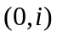 и пути 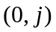 означает существование пути 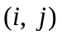 (через нулевую вершину). Итак, алгоритм должен устанавливать пути из нулевой вершины в произвольную другую вершину. Такой алгоритм известен – это алгоритм Э. Дейсктры поиска кратчайшего пути из данной вершины ко всем другим вершинам графа. В нашей задаче кратчайший путь – это путь, содержащий минимальное количество вершин.
Идея алгоритма Дейкстры для нашей задачи заключается в следующем: Пусть после некоторого количества шагов все множество вершин  разделено на два подмножества -  и , а множество еще не обработанных дуг равно . 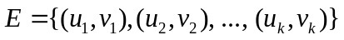, - множество вершин, для которых задача уже решена положительно, т.е. таких вершин , для которых уже построен путь из до , а . На следующем шаге во множестве еще не обработанных дуг графа ищем такую дугу 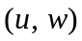, что 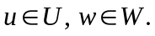 или 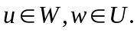 Если в такая дуга найдена, перевычисляем и :
,)
или
).
Дугу удаляем из списка обрабатываемых дуг: 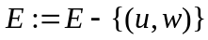. Если проверяемая дуга такова, что, 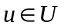, 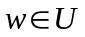, эту дугу просто удаляем из списка . Алгоритм успешно завершает работу, т.е. связность графа установлена, если 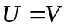 (или 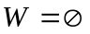). Алгоритм завершает работу безуспешно, т.е. граф не связен, если на некотором шаге окажется, что вершины всех дуг из не принадлежат либо 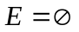, а 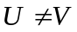.
Исходные данные алгоритма - целые числа и Список костяшек домино представлен в виде двумерного массива E[1..n; 1..2], множества 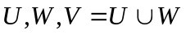 представлены массивом D[0..m], при этом D[i] = 0 тогда и только тогда, когда вершина i принадлежит W, D[i]=1 тогда и только тогда, когда вершина i принадлежит U.
Массив E предварительно упорядочим так, что
1. 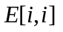из массива удалены.
2.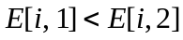 для всех .
3. Массив упорядочен сначала по первому индексу, а затем – по второму.
Таким образом, массив имеет вид
i := E[1,1];
j := 1;
While E[j.1]=i do begin
D[E[j,2]]:=1;
j:=j+1
end;
D[i]:=2
Алгоритм существования эйлерова пути в неориентированном графе.
Вторая часть решения использует признак существовния эйлерова пути, сформулированный в теореме Эйлева. Алгоритм подсчитывает степени каждой вершины графа, результаты подсчета заносятся в массив D[0..m] и анализиует данные масива D на предиет выполнения условий теоремы Эйлера. Пусть двумерный масив E[1..n,1..2] хранит данные об костяшках домино. Представим этот алгоритм:

For j := 0 to m do D[j]:= 0; // Инициализация массива степеней
For i := 1 to n do begin // Цикл подсчета степеней вершин.
D[E[i,1]]:= D[E[i,1]]+1;
D[E[i,2]]:= D[E[i,2]]+1
End;
OddDeg := 0; // Анализ массива степеней
For j := 0 to m do
If D[j]mod 2 = 1
then OddDeg := OddDeg+1;
Res := (OddDeg = 2) // Результат – значение логической переменной Res

